SVEUČILIŠTE U SPLITU  
FAKULTET ELEKTROTEHNIKE, STROJARSTVA I BRODOGRADNJE

KORISNIČKA SUČELJA (250)

GATSBY WEB STRANICA ZA

DIJELJENJE DOGAĐAJA

Frane Križanović

Josip Vučica

Split, rujan 2020.

SADRŽAJ

UVOD 2

1.1 Očekivani tip korisnika 2

1.2 Ograničenja sustava 2

1.3 Zahtjevi sustava 2

2 LOW FIDELITY PROTOTIP 3

3 HIGH FIDELITY PROTOTIP 7

4 EVALUACIJA 12

4.1 Heuristike iskoristivosti 12

4.1.1 Podudarnost između sustava i stvarnog svijeta 12

4.1.2 Konzistencija i standardi 13

4.1.3 Vidljivost statusa sustava 14

4.1.4 Korisnička sloboda i kontrola 15

4.1.5 Sprječavanje grešaka 16

4.1.6 Detekcija i oporavak od grešaka 17

4.1.7 Prepoznavanje umjesto prisjećanja 19

4.1.8 Fleksibilnost i efikasnost korištenja 20

4.1.9 Estetika i minimalistički dizajn 20

4.1.10 Pomoć i dokumentacija 21

4.2 CRAP principi 21

4.2.1 Contrast 21

4.2.2 Repetition 22

4.2.3 Aligment 24

4.2.4 Proximity 24

4.3 Low-level teorije 26

4.3.1 Fittsov zakon 26

4.3.2 Hickov zakon 27

5 FINALAN PROJEKT 29

6 ZAKLJUČAK 30

7 PRILOZI 31

7.1 Kazalo slika 31

# UVOD

Svaka osoba periodično doživi trenutak dana gdje bi rado otišla na neki događaj navečer, ali nema neku bazu podataka gdje bi mogla pretražiti sve događaje u svojoj okolici. Zbog toga smo napravili ovu stranicu kako bi omogučili organizatoru da objavi događaj koji bilo tko može vidjeti i potencijalnom sudioniku da pronađe događaj koji mu odgovara.

## Očekivani tip korisnika

Web stranica je namijenjena širokom krugu korisnika raznih informatičkih vještina. Informatička pismenost korisnika može biti ispodprosječna te je potrebno realizirati stranicu koja je jednostavna i intuitivna. Korisnici također mogu biti osobe starije životne dobi koje sporo tipkaju ili imaju slabiji vid.

## Ograničenja sustava

Za korištenje web stranice potreban je uređaj (računalo ili mobitel) s pristupom na Internet.

## Zahtjevi sustava

* Vaša aplikacija će se koristiti iz web preglednika
* Aplikacija će se koristiti na uređajima različite veličine (smartphones, tableti, laptopi i desktop računala)
* Korisnik može pretraživati/filtrirati produkte ili usluge
* Broj produkata/usluga koje nudite putem web aplikacije veći je od 20
* Korisnik će koristiti aplikaciju kao gost ili će se logirati u vlastiti profil
* Broj javnih stranica (one stranice koje ne zahtijevaju logiranje u sustav) je 5
* Jedna od javnih stranica je blog (blog mora sadržavati minimalno 20 postova koje mogu uključivati slike, videa, code snippet-e)

# LOW FIDELITY PROTOTIP

Prvi korak izrade web stranice je izrada *low fidelity* prototipa čija je namjena prikaz osnovnog koncepta web stranice.

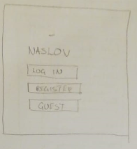

Slika 2.1 Low fidelity prototip za početnu stranicu

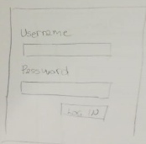

Slika 2.2 Low fidelity prototip za logiranje u sustav

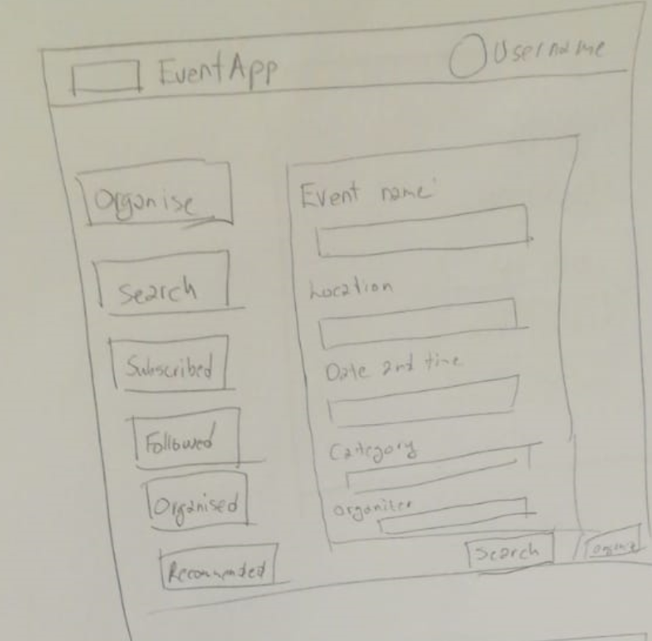

Slika 2.3 Low fidelity prototip za tražilicu/formu za organiziranje

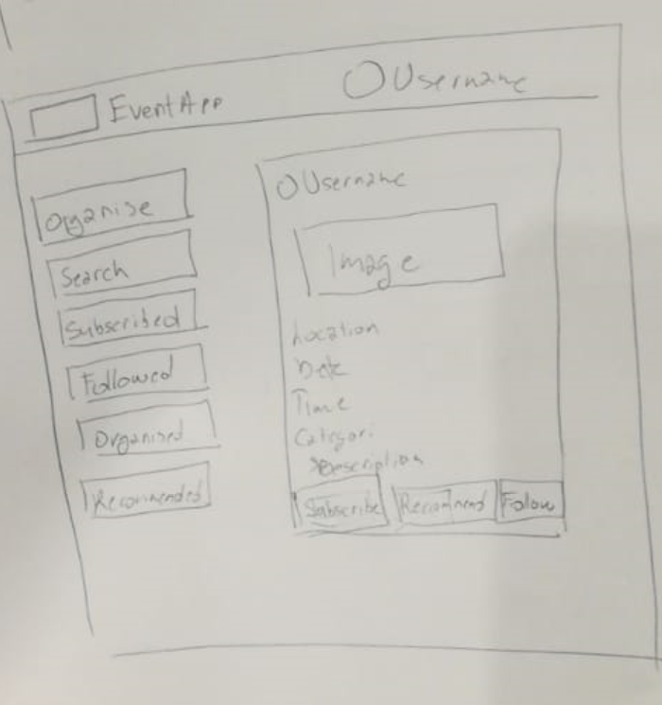

Slika 2.4 Low fidelity prototip za postove

# HIGH FIDELITY PROTOTIP

Na temelju prethodno spomenutog *low fidelity* prototipa napravljen je i *high fidelity* prototip čija je svrha prikazati stvarni željeni izgled web stranice. Za izradu *high fidelity* prototipa korištena je web aplikacija Figma koja služi kao kolaborativni alat za dizajniranje sučelja.

Sučelja izrađene web stranice u nekim dijelovima odudaraju od *high fidelity* prototipa iz razloga što se tijekom same implementacije dizajna vršila kontinuirana evaluacija primjenom principa i heuristika obrađenih u idućim poglavljima.

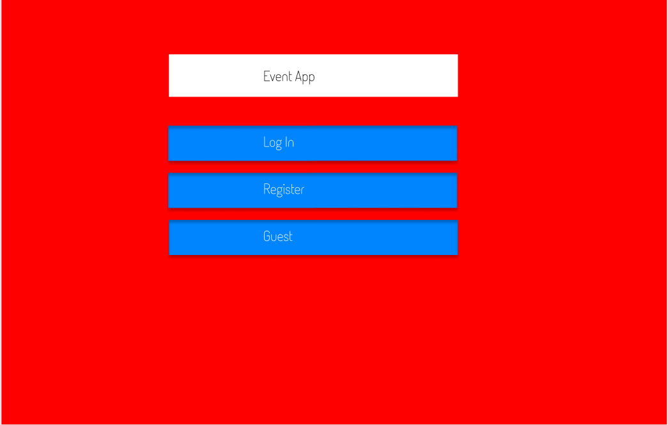

Slika 3.1 High fidelity prototip za početnu stranicu

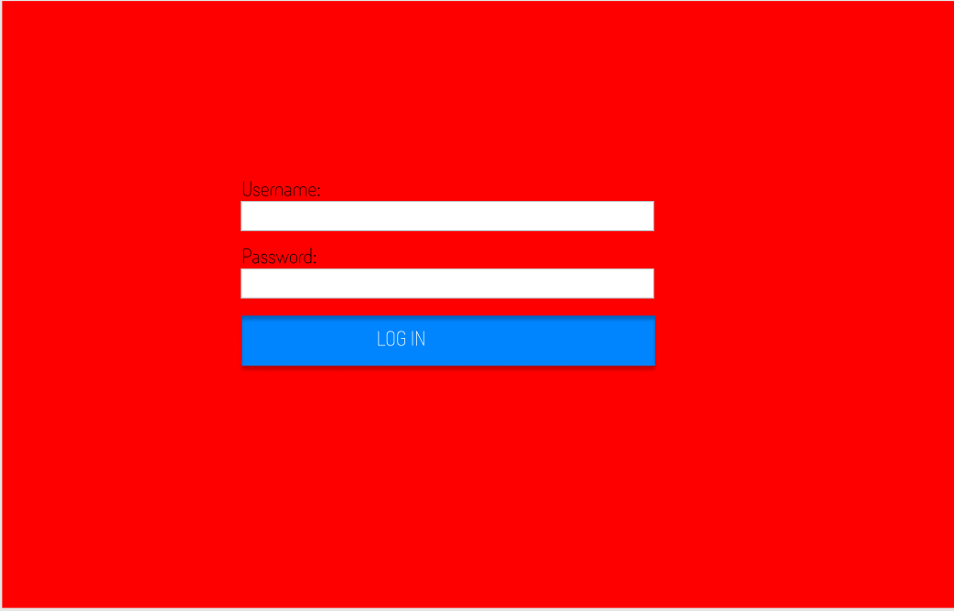

Slika 3.2 High fidelity prototip za prijavu korisnika

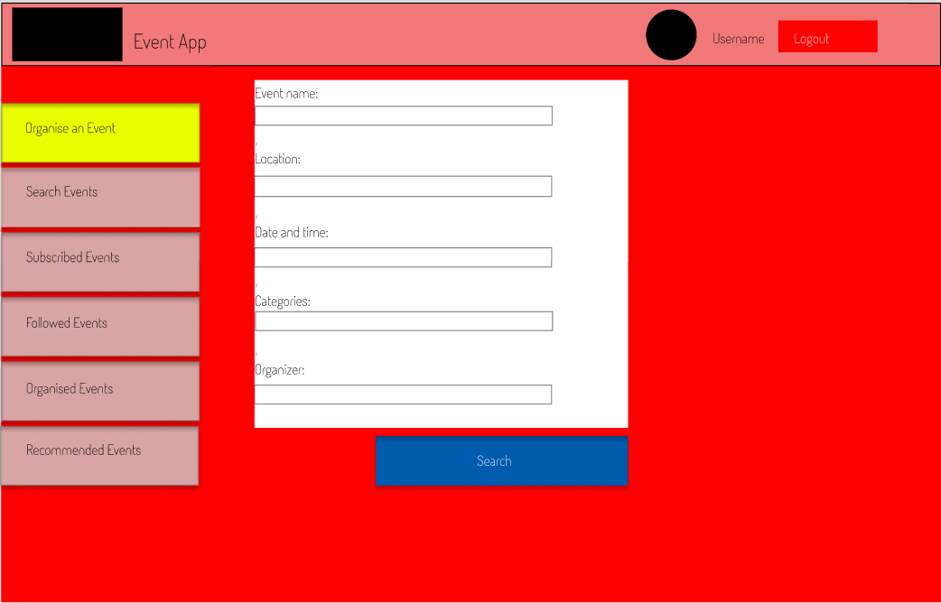

Slika 3.3 High fidelity prototip za tražilicu/organiziranje događaja

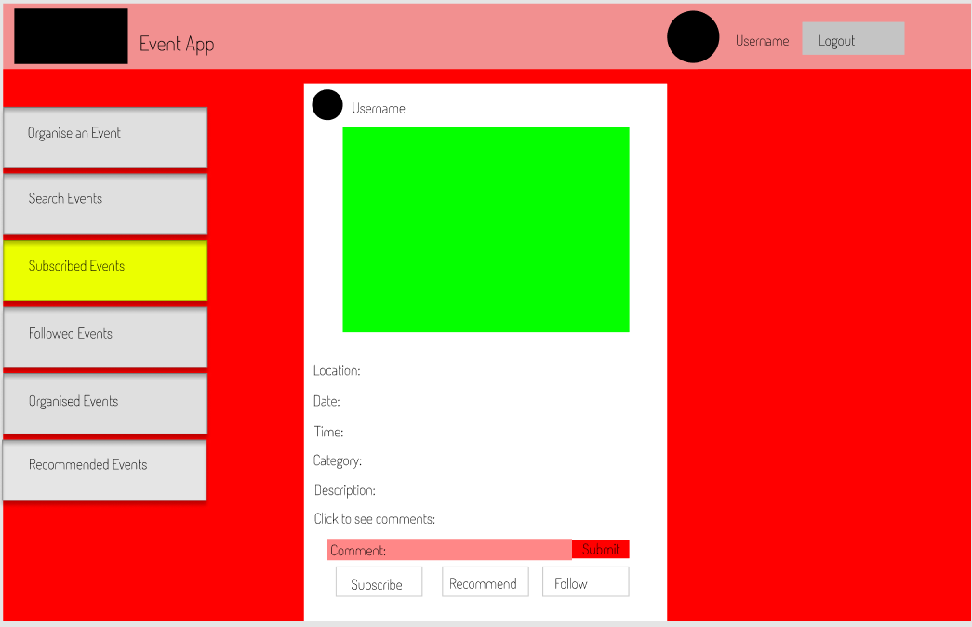

Slika 3.4 High fidelity prototip za pojedini post

# EVALUACIJA

Prilikom izrade web stranice obraćena je pozornost na određene principe dizajna kako bi samo sučelje bilo što jednostavnije za uporabu te zadovoljilo veći broj korisnika.

## Heuristike iskoristivosti

Tijekom evaluacije sučelja korišteno je 10 heuristika koje je definirao Jacob Nielsen. U nastavku je obavljena analiza sučelja pri čemu je naglašeno kako su pojedine heuristike implementirane unutar sučelja.

### Podudarnost između sustava i stvarnog svijeta

Sustav treba koristiti korisnikov jezik, odnosno riječi, fraze i koncepte poznate korisniku, a izbjegavati stručnu terminologiju.

Stranica koristi jednostavan engleski jezik. Primjer su povratne informacije korisniku prilikom logiranja u sustav.

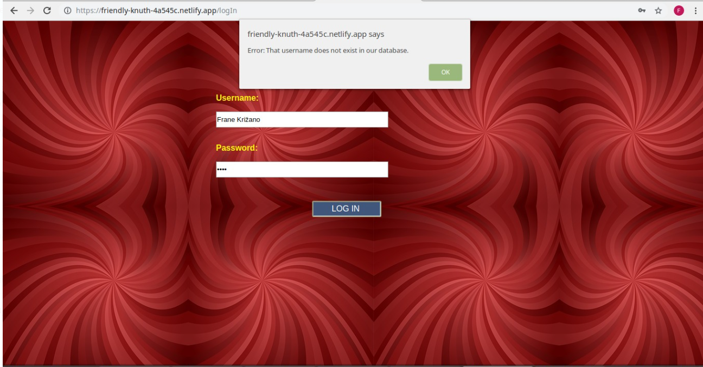

Slike 4.1 Podudarnost između sustava i stvarnog svijeta

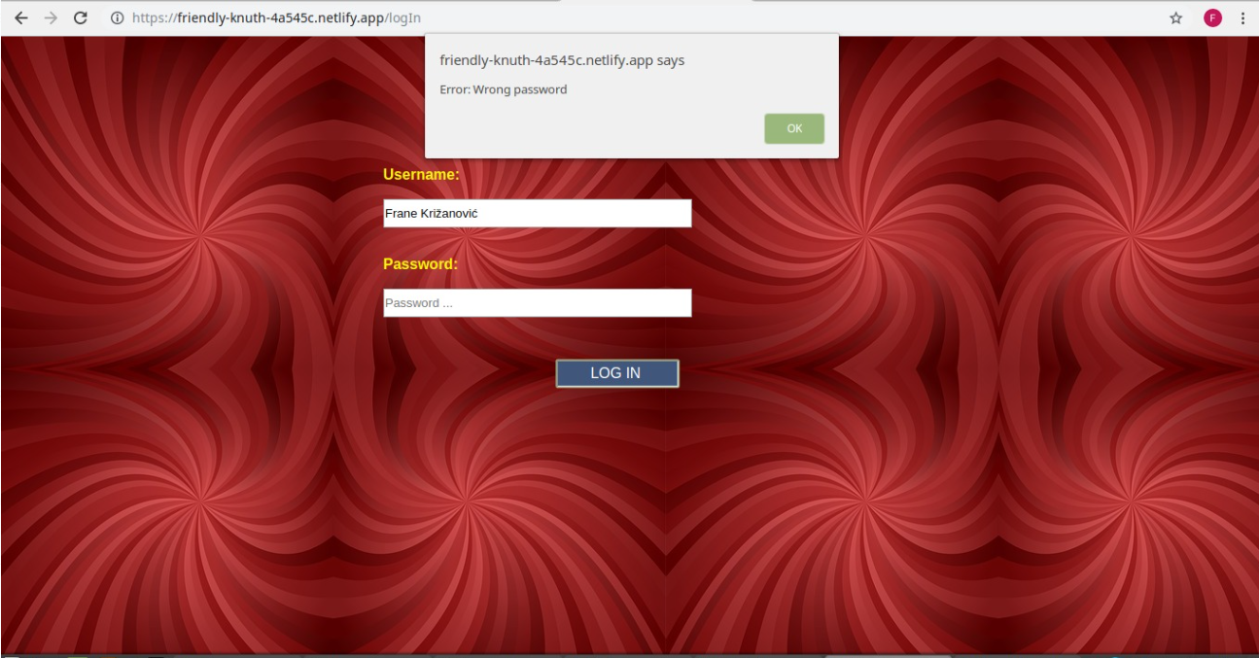

Slike 4.2 Podudarnost između sustava i stvarnog svijeta

### Konzistencija i standardi

Kako bi dizajn bio intuitivniji korisniku potrebno je bojama i fontovima pridruživati značenja riječima, tekstu i botunima na stranici. Na Slika 4.2 svaki klikabilan objekt ima tekst crvene boje.

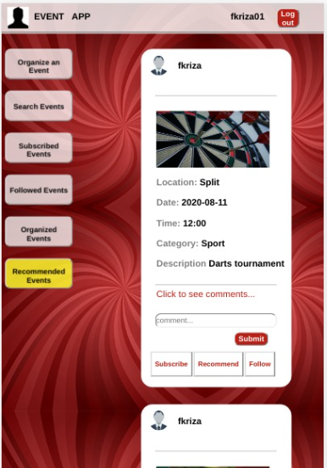

Slika 4.3 Konzistencija i standardi

### Vidljivost statusa sustava

Sustav bi u svakom trenutku trebao pružati korisniku informacije o statusu sustava. U navigaciji se nalazi sve putanje na koje korisnik može ići. Na našoj web stranici ta heuristika primjenjena je u navigaciji. Gumb u navigaciji označen žutom bojom predstavlja trenutnu lokaciju korisnika. Vidljivost u navigaciji je dodatno naglašena prilikom hovera kursorom.



Slika 4.4 Vidljivost statusa sustava

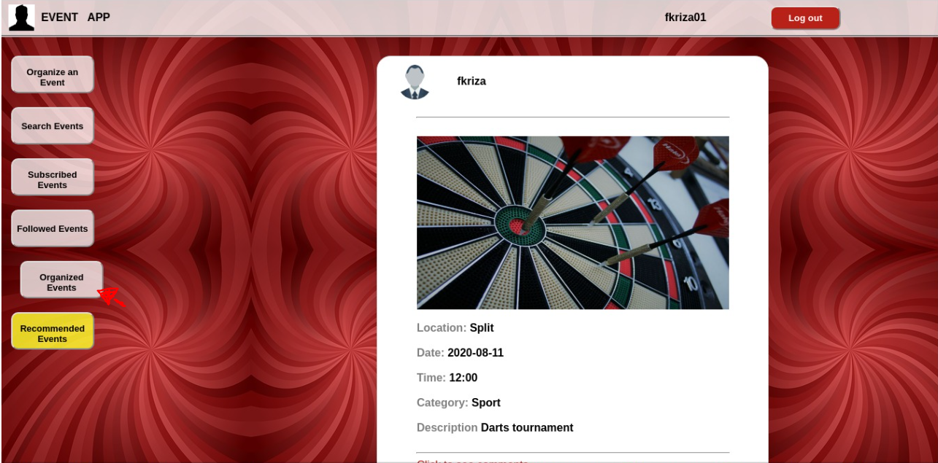

Slika 4.5 Vidljivost statusa sustava

### Korisnička sloboda i kontrola

Prilikom logiranja uspostavljena je dodatna kontrola i omogućuje se korisniku da brzo uoči grešku i popravi je. Također, prilikom pretraživanja događaja korisnik čitavo vrijeme ima uvid u filtere pretrage i može ih mijenjati bez dodatnih radnji ako pogriješi.



Slika 4.6 Korisnička sloboda i kontrola

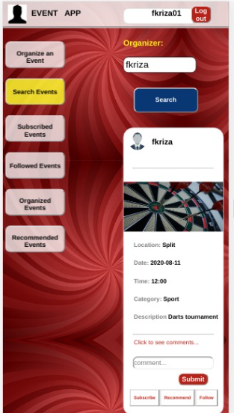

Slika 4.7 Korisnička sloboda i kontrola

### Sprječavanje grešaka

Sprječavanje grešaka implementirano je u pretraživanju i organiziranju događaja. Prisiljava se i organizatora i sudionika da koriste iste formate vremena i datuma kako ne bih nastao problem u pretraživanju.

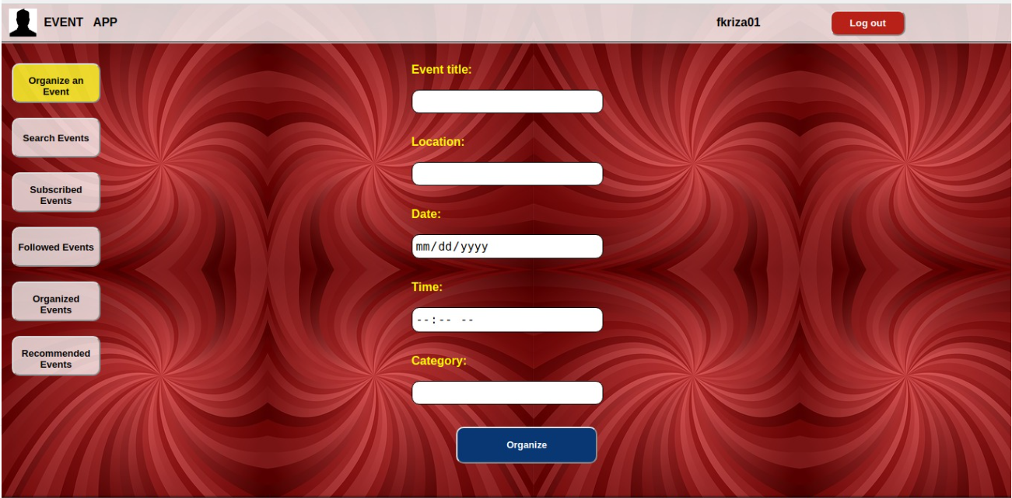

Slika 4.8 Sprječavanje grešaka

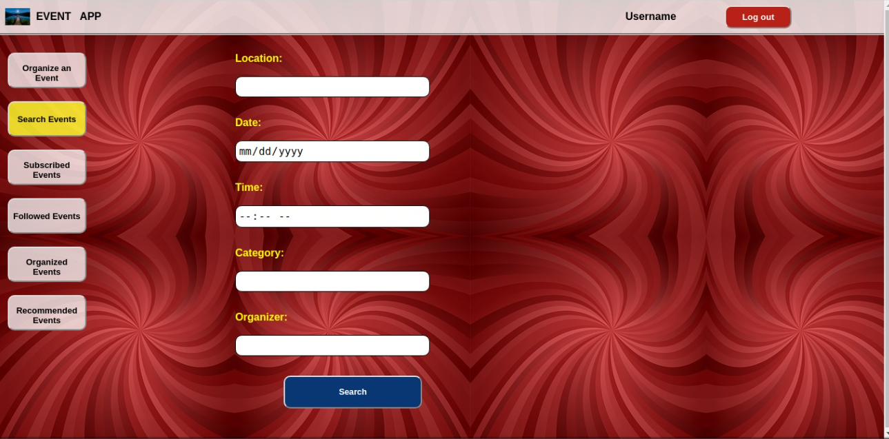

Slika 4.9 Sprječavanje grešaka

### Detekcija i oporavak od grešaka

Detekcija i oporavak od grešaka realizirani su prilikom logiranja. Precizno se detektira korisnikova pogreška i obavijesti ga se gdje se nalazi kako bi ju lakše popravio.



Slika 4.10 Detekcija i oporavak od grešaka



Slika 4.11 Detekcija i oporavak od grešaka

### Prepoznavanje umjesto prisjećanja

Navigacija je primjer prepoznavanja umjesto prisjećanja jer korisnik u svakom trenutku vidi gdje se nalazi. Također, botuni follow i subscribe omogućuju korisniku da „pohranjuje“ svoje izbore i potencijalne izbore.



Slika 4.12 Prepoznavanje umjesto prisjećanja



Slika 4.13 Prepoznavanje umjesto prisjećanja

### Fleksibilnost i efikasnost korištenja

S obzirom na minimalistički dizajn i jednostavnost stranice, efikasnost je maksimizirana kod dizajna. Također fleksibilnost se nudi u pretraživanju po svim filterima kojima je opisan događaj.

### Estetika i minimalistički dizajn

Dijalozi ne smiju sadržavati informacije koje nisu bitne ili su rijetko potrebne. Svaki dodatan podatak natječe se s bitnim podacima i umanjuje im vidljivost.

Dizajn stranice je minimalistički kako bi bilo kojem korisniku bez obzira na informatičko obrazovanje bilo što jednostavnije koristiti stranicu. Dobar primjer je sortiranje po događajima koji se followaju ili na koje je korisnik subscriban ili koje mu preporučuje sustav.



Slika 4.14 Estetika i minimalistički dizajn

### Pomoć i dokumentacija

Bilo bi bolje kad bi sustav bio dizajniran tako da ga je moguće koristiti bez dodatne dokumentacije. Ukoliko je za neke dijelove sustava potrebno pružiti dokumentaciju, tada ona mora biti lako dostupna te mora kroz jednostavne i kratke korake korisniku riješiti poteškoću.

Kako je stranica ciljano minimalistička i jednostavna te namijenjena za sve korisnike bez obzira na godine i informatičke sposobnosti nema dokumentaciju jer je ista bespotrebna.

## CRAP principi

Kako bi se postigao zadovoljavajući vizualni dizajn, tijekom izrade stranice primijenjeni su principi obrađeni u nastavku.

### Contrast

Vizualni elementi koji imaju različitu svrhu ili razinu važnosti moraju biti predstavljeni na drugačiji način. Važniji elementi moraju biti naglašeni za razliku od onih manje važnih elemenata.

Navigacija je veličinom najnaglašenija. Na postovima su naglašeni klikabilni elementi crvenom bojom. Kontrast je realiziran i u odnosu labela i informacija o događaju.



Slika 4.15 Contrast

### Repetition

Postovi su svi istog dizajna. Klikabilni elementi su svi crvene boje. Repetition je ostvaren kroz sve textboxove za popounjavanje i labela(logiranje, organiziranje, filtriranje).



Slika 4.16 Repetition

### Aligment

Između elemenata stranice mora postojati vizualna povezanost odnosno elementi ne smiju biti postavljeni proizvoljno. Čak i kada su poravnani elementi međusobno udaljeni, oko stvara nevidljivu liniju koja ih povezuje.

Aligment je ostvaren kroz sve grupirane objekte na stranici uključujući blog postove, navigaciju, header, postove.



Slika 4.18 Aligment

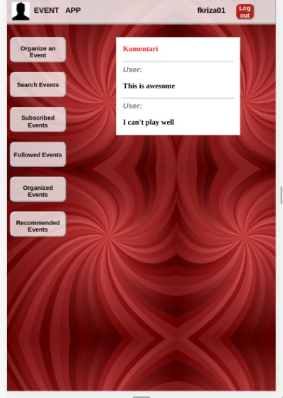

Slika 4.19 Aligment

### Proximity

Elementi koji su povezani moraju biti grupirani tako da su međusobno blizu, a elementi koji nisu povezani moraju biti međusobno odvojeni. Grupacijom većeg broja elemenata nastaje jedna vizualna jedinica čime se ostvaruje jasna struktura stranice.

Komentari su međusobno odvojeni linijama, a grupirani su na objektu s bijelom pozadinom.

Navigacija je na lijevoj strani, a botuni su odvojeni razmakom.. Postovi su na desnoj strani, a međusobno su odvojeni razmakom.



Slika 4.20 Proximity



Slika 4.20 Proximity

## Low-level teorije

Koriste se kako bi se predvidjelo ljudsko ponašanje i performanse.

### Fittsov zakon

Definira vrijeme potrebno korisniku doći mišem do objekta kojeg želi označiti. Povećanjem širine objekta, potrebno vrijeme se smanjuje.

Primjena Fittsovog zakona je u tome što su najvažniji botuni, odnosno botuni za navigaciju relativno široki kako bi se korisnik što brže kretao po stranici. Također na postu su botuni relativno široki.



Slika 4.22 Fittsov zakon

# FINALAN PROJEKT

Stranica je izrađena koristeći GatsbyJS koji je odradio *heavy lifting* na projektu.

Produkcijska verzija projekta postavljena je *online* na Netlify *cloud* platformu te joj je moguće pristupiti preko linka <https://friendly-knuth-4a545c.netlify.app/> .

Korištenjem Google-ovog PageSpeed Insights alata analizirane su performanse web stranice koje su zadovoljavajuće za stolna računala i mobilne uređaje.

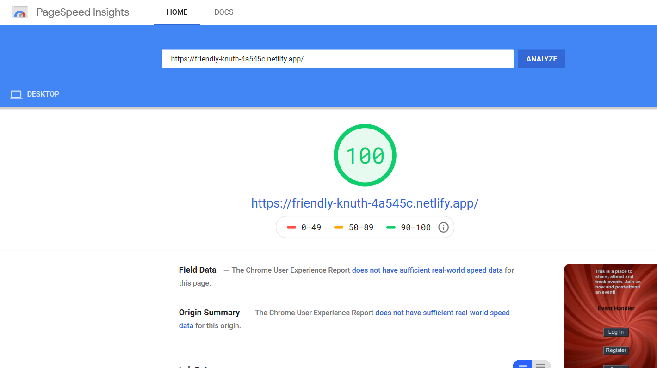

Slika 5.1 PageSpeed Insights za stolna računala

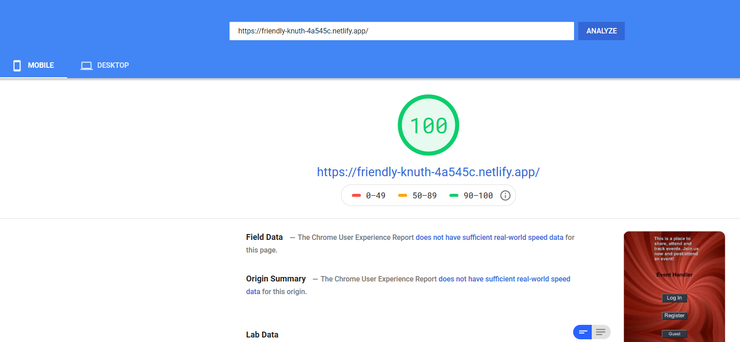

Slika 5.2 PageSpeed Insights za mobilne uređaje

# ZAKLJUČAK

Nakon ovog projekta zaključujemo da je dizajn jedan od najvažnijih segmenata razvoja web stranica i aplikacija. Interakcija sustava s korisnikom mora s korisnikove strane biti jednostavna i intuitivna. Čak i ako aplikacija/web stranica ima neke od tehnički impresivnijih funkcionalnosti, one ne služe ničemu ako ih korisnik neće znati koristiti.